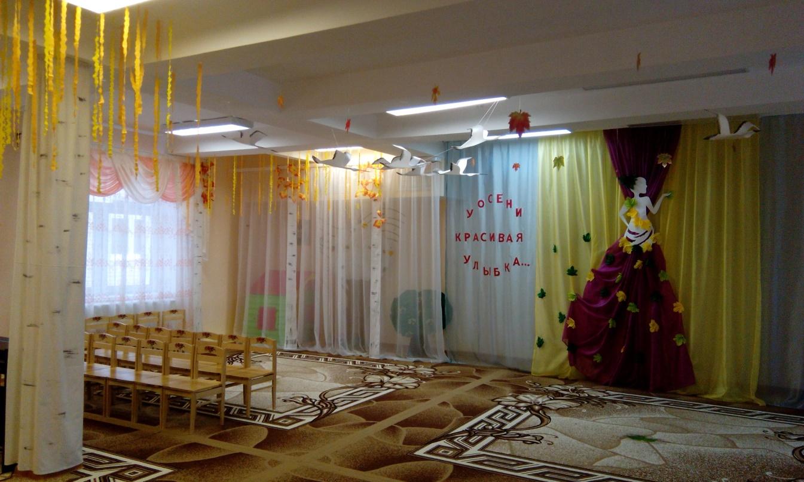

Снова осень к нам пришла
Капельки стучат….

С 9 по 16 ноября 2017 г. в нашем детском саду прошли праздничные мероприятия, посвящённые прощанию с Осенью.

«Осеннее лукошко» - так назывался наш осенний праздник, в котором приняли активное участие дети групп старшего дошкольного возраста.
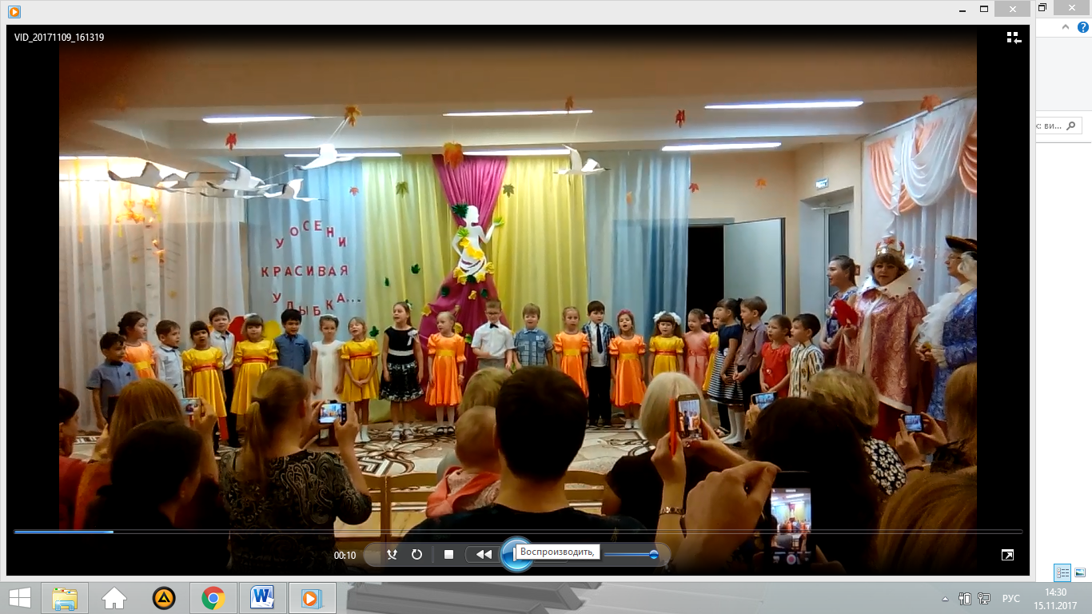
На дворе слякоть и холодно, а у нас в зале царила тёплая, доброжелательная атмосфера.

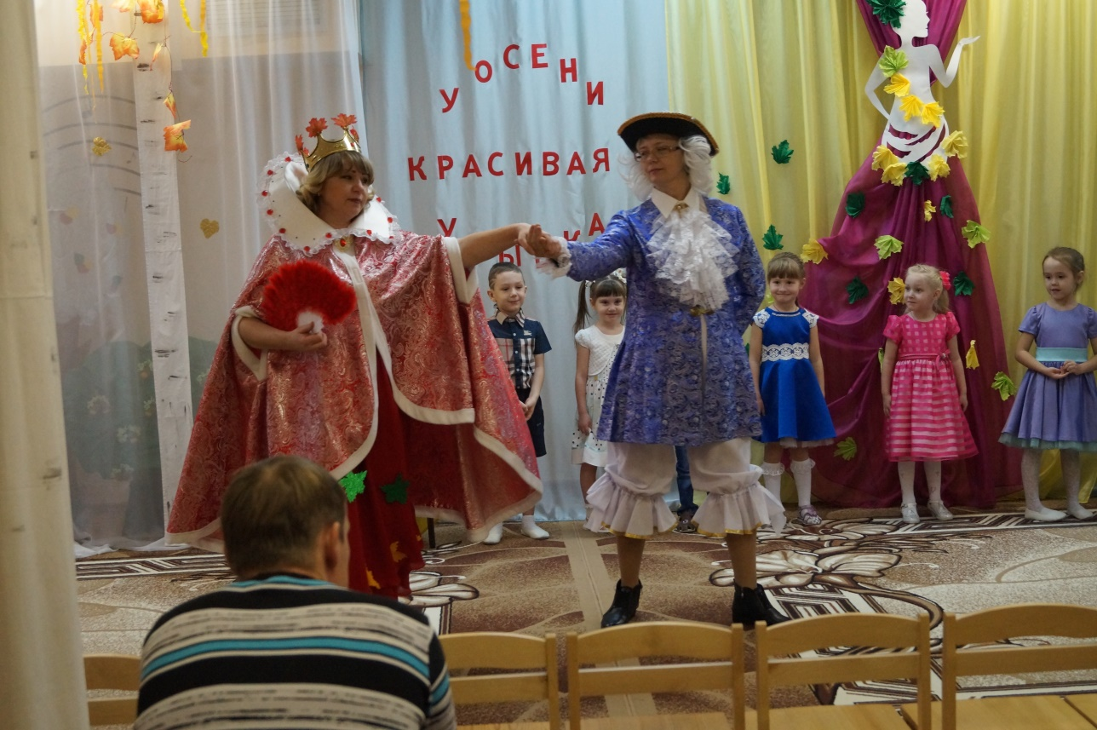
С приходом ярких сказочных персонажей: царицы Осени, её придворного Министра, Простуды дети оживились и были в ожидании волшебства.
Водили хоровод, пели песенки об осени, играли в весёлые игры, читали стихи. На празднике дети перевоплощались в разных героев: и в журавлей, и в яркие образы овощей, фруктов.

Царицы Осени радовались не только дети, но и взрослые. Родители вместе с детьми устроили настоящий осенний бал: вместе танцевали, вместе пели.
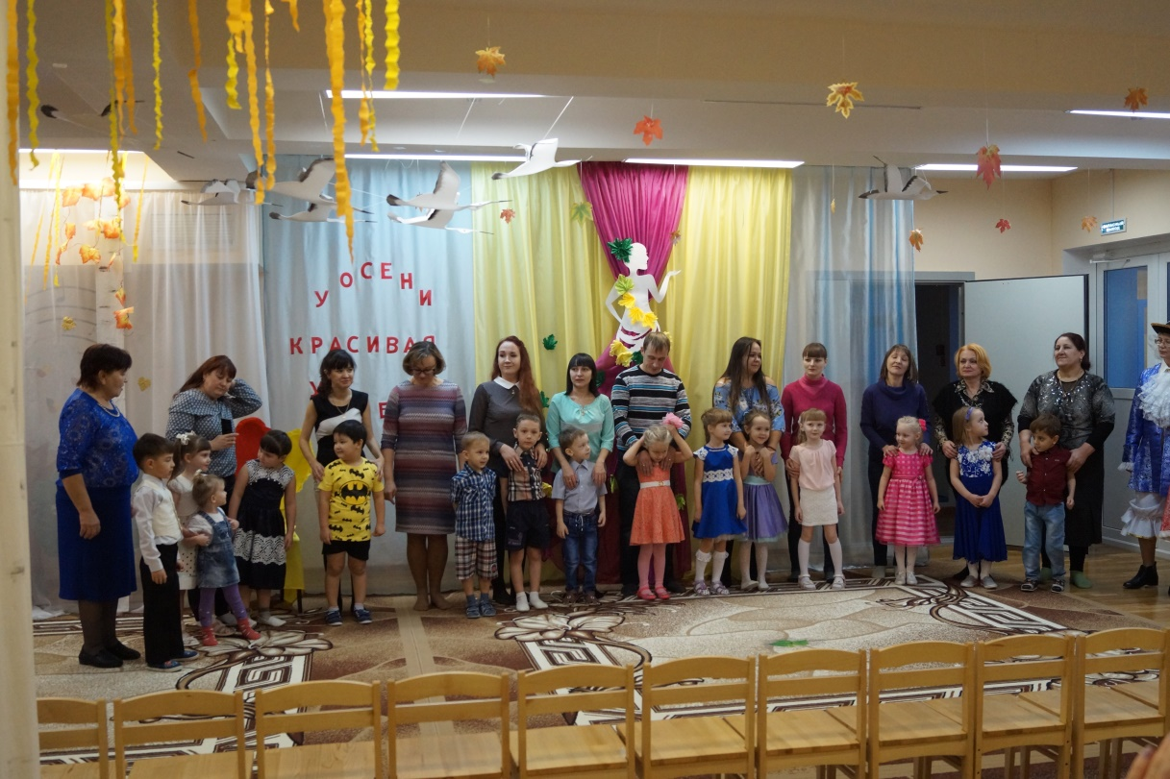

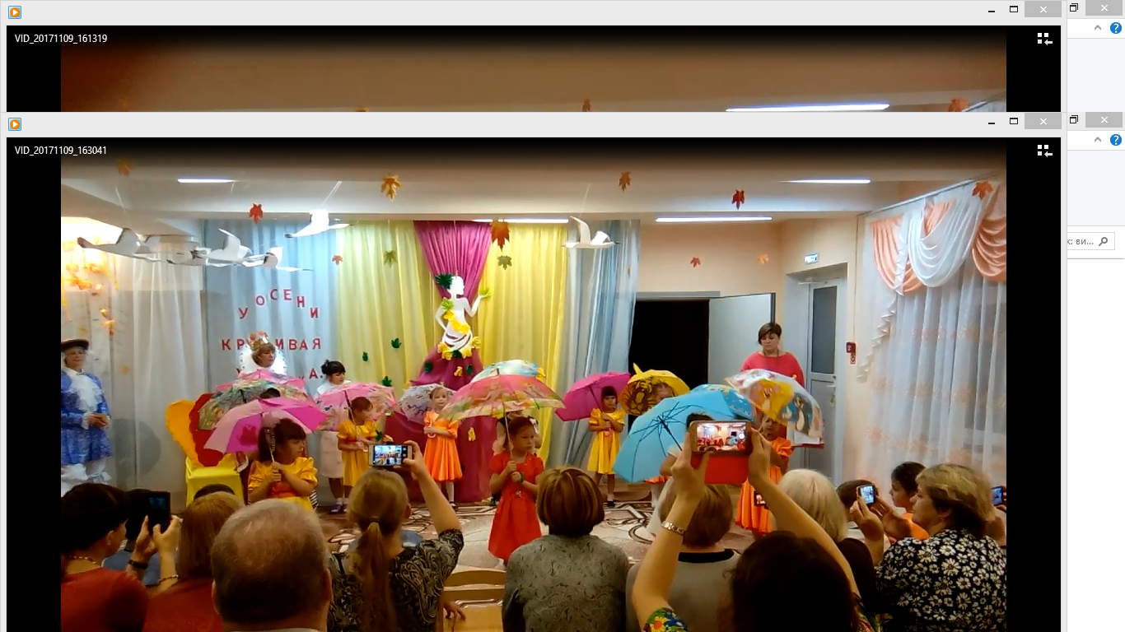
Детские осенние праздники – это море улыбок и веселья, ведь хоть и говорят, что осень – унылая пора, но дети, как никто другой, способны радоваться золотистым опавшим листьям под ногами и дождичку, под которым так интересно погулять под зонтиком, обув резиновые сапожки и надев дождевик.

Вот почему праздник Осени в детском саду является одним из самых любимых у детворы!
Праздник в детском саду – это всегда удивительные чудеса, волшебные краски и звонкий смех воспитанников.

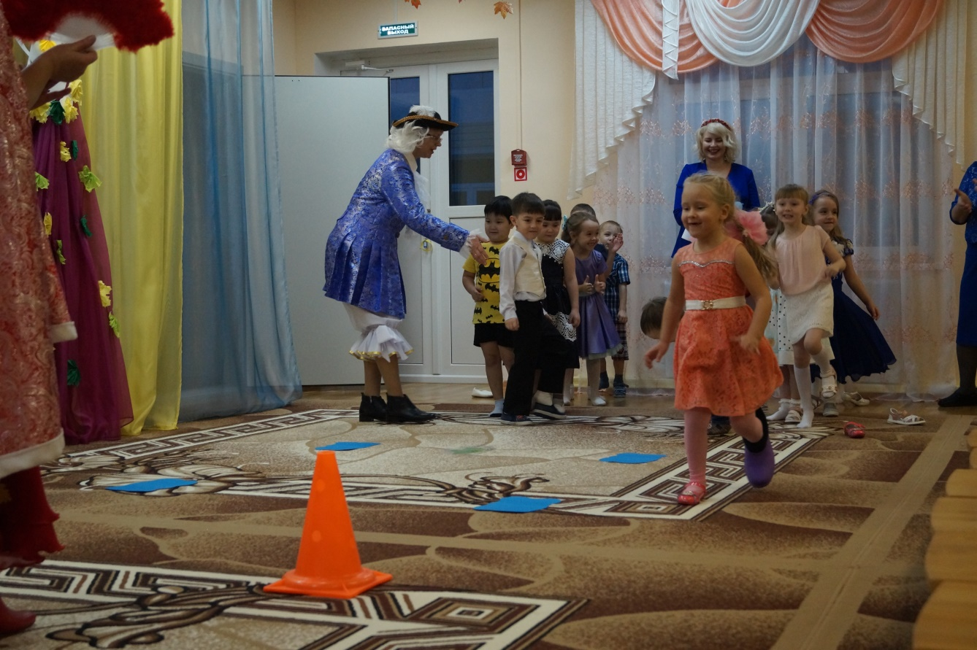

Праздник подготовили:
разработала сценарий праздника, подготовила детей, родителей (были проведены вокально-хореографические занятия в рамках детско-родительского проекта «Ассорти») - Снитко А. А., музыкальный руководитель;

ведущие праздник – воспитатели групп старшего
дошкольного возраста;

герои, артисты – Бондаренко О. Н.,
инструктор по физической культуре;
Кожара Ю. С., учитель-логопед;
Сандуца С. В., воспитатель.

